PRD: Sistem Monitoring Pendaftaran Produk
Nov 1, 2026 · @Muhamad Aditya Saputra

Informasi dokumen
Butir | Isi
Judul tugas akhir | Sistem Informasi Monitoring Pendaftaran Produk Terintegrasi WhatsApp dengan Penentuan Prioritas Antrean Menggunakan Metode AHP-TOPSIS (Studi Kasus: PT Aisha Zahra Herbalaboratories)
Versi dokumen | 1.3: alur bisnis terkonfirmasi RA dan Manajer (MoU sebagai gerbang awal, uji laboratorium eksternal, tenggat BPOM dan tambahan data, unggah desain kemasan; F37–F38), SLA dan bobot AHP final, serta evaluasi algoritma berupa uji ketepatan perhitungan. Versi 1.2 memuat data volume dari wawancara RA dan fitur dari prototipe Figma (F32–F36). Versi 1.1 memuat masukan dosen pembimbing (template dokumen, validasi, kontrak, pembayaran, role Finance, chatbot terpisah)
Tanggal | 1 November 2026
Penyusun | Muhamad Aditya Saputra (System Analyst, DevOps, QA, dan Dokumentasi)
Status | Draf versi 1.3, menunggu tinjauan dosen pembimbing
Dokumen terkait | Dokumen Rancangan Sistem, SRS versi 1.3 (format UNDIRA), prototipe Figma, Kuesioner AHP dan Panduan Wawancara

Tim dan pemangku kepentingan
Nama atau pihak | Peran | Tanggung jawab dalam produk
Muhammad Rizal Ibrahim (411231169) | Web Developer | Membangun seluruh fitur web dan tes unit untuk logika inti
Muhamad Aditya Saputra (411231139) | System Analyst, DevOps, QA, dan Dokumentasi | Analisis, PRD, SRS, rancangan, infrastruktur, pengujian, dan koordinasi
Anita Ratnasari, S.Kom., M.Kom. | Dosen pembimbing | Menyetujui judul, metode, dan ruang lingkup
Manajer PT Aisha Zahra Herbalaboratories | Narasumber, responden AHP dan SUS | Menetapkan SLA, masa retensi log, dan bobot kriteria; menerima eskalasi
Regulatory Affairs | Narasumber utama dan pakar | Menetapkan aturan dokumen, mengonfirmasi alur dan SLA, responden AHP
Finance | Pengguna, responden UAT dan SUS | Menetapkan format tagihan dan memverifikasi pembayaran klien
Marketing, R&D, QA/QC, Admin | Pengguna, responden UAT dan SUS | Menguji alur kerja sesuai role masing-masing; Admin juga mengelola template dokumen

1. Ringkasan produk
Sistem Monitoring Pendaftaran Produk adalah aplikasi web yang memusatkan tiket, dokumen, status, dan komunikasi pendaftaran produk herbal ke BPOM di PT Aisha Zahra Herbalaboratories, menggantikan koordinasi yang selama ini hanya lewat WhatsApp. PRD ini menjelaskan apa yang dibangun dan mengapa; rincian teknisnya ada di SRS.
Aspek | Uraian
Masalah | Sekitar 30 pendaftaran produk sepanjang 2025, masing-masing 3–8 bulan menurut RA, dikoordinasikan lewat chat WhatsApp: data tidak terpusat, dokumen tercecer dan berbeda versi, status tidak terlihat, tenggat BPOM terlewat, kontrak dan pembayaran tidak tercatat terstruktur, serta urutan kerja ditentukan oleh siapa yang paling sering bertanya
Solusi | Tiket per produk dengan kontrak dan pembayaran DP, checklist dokumen dua fase, template dokumen terisi otomatis, validasi dokumen otomatis dan manual, pemantauan SLA, antrean prioritas AHP-TOPSIS, chatbot sebagai pintu awal di nomor layanan, inbox nomor Marketing, serta riwayat aktivitas untuk audit
Pengguna internal | Admin, Marketing, R&D, QA/QC, Regulatory Affairs, Finance, Manajer
Pengguna eksternal | Klien pemilik merek, lewat nomor WhatsApp layanan (chatbot), nomor WhatsApp Marketing, dan tautan unggah tanpa login
Konteks | Tugas akhir kelompok S1 Teknik Informatika oleh Rizal dan Adit; prototipe diuji coba di VPS Tencent Cloud Lighthouse (2 vCPU, RAM 4 GB, SSD 60 GB, Ubuntu Server 24.04.5 LTS)
Dokumen terkait | Dokumen Rancangan Sistem, SRS, Kuesioner AHP dan Panduan Wawancara

2. Tujuan dan metrik keberhasilan
Produk dianggap berhasil bila semua pendaftaran tercatat di satu tempat, urutan kerja mendekati penilaian pakar, dan pengguna menilainya mudah dipakai.

Tujuan
- Setiap pendaftaran produk punya satu sumber data: tiket, kontrak, pembayaran, dokumen, status, dan percakapan.
- Kekurangan dan kesalahan dokumen terdeteksi sebelum menjadi masalah, bukan setelah ditanyakan.
- Staf mengerjakan tiket paling mendesak lebih dulu berdasarkan perhitungan, bukan desakan.
- Kontrak (MoU) dan pembayaran setiap pendaftaran tercatat; MoU yang ditandatangani menjadi syarat otomatis sebelum pendaftaran berjalan, dan DP dipantau tanpa menahan proses.
- Setiap keputusan dan perubahan dapat ditelusuri untuk audit.

Metrik keberhasilan
Metrik | Target | Cara mengukur
Kesesuaian fungsi | 100% skenario black box sesuai harapan | Pengujian black box
Ketepatan prioritas | Skor dan urutan dari sistem identik dengan perhitungan manual (100%), dan bobot AHP konsisten (CR ≤ 0,10; tercapai 0,057) | Perbandingan hasil sistem dengan perhitungan Excel pada 12 skenario uji
Kebergunaan | Skor SUS rata-rata ≥ 68 | Kuesioner SUS, 7 responden
Penerimaan pengguna | Setiap role menyelesaikan skenario tugasnya | UAT
Kelengkapan jejak audit | 100% aksi pada skenario uji tercatat di log | Pemeriksaan log setelah UAT
Durasi internal | Rata-rata durasi internal per tahap lebih pendek daripada estimasi RA sebelum sistem dipakai | Perbandingan data uji coba dengan estimasi RA, bila uji coba sempat dilakukan

Non-tujuan
- Integrasi otomatis dengan sistem registrasi online BPOM.
- Payment gateway, tanda tangan digital, dan OCR dokumen pindaian.
- Akuntansi umum perusahaan; modul pembayaran hanya mencatat pembayaran klien ke perusahaan. PNBP cukup dicatat RA saat pengajuan.
- Aplikasi mobile native; halaman web cukup responsif di HP.
- Prediksi waktu penyelesaian (diusulkan sebagai pengembangan lanjutan).

3. Persona pengguna
Setiap role punya satu keluhan utama hari ini; produk dirancang agar keluhan itu hilang.
Role | Keluhan hari ini | Yang dibutuhkan dari produk | Perangkat utama
Klien | Harus bertanya sudah sampai mana dan tidak tahu dokumen atau tagihan apa yang masih kurang | Chatbot yang langsung menjawab, notifikasi otomatis, tautan unggah yang jelas, dan jalur cepat ke Marketing | HP
Marketing | Menjadi perantara semua pertanyaan, file, dan kontrak | Pertanyaan rutin dijawab chatbot, inbox terpusat untuk kebutuhan non-rutin, kontrak yang dibuat otomatis dari template | Laptop
R&D / QA | Tidak yakin versi dokumen mana yang terbaru, revisi datang lewat chat | Daftar tugas yang jelas, unggah dengan versi, hasil validasi langsung, catatan revisi tertulis | Laptop
Regulatory Affairs | Mengumpulkan file dari banyak chat, tenggat BPOM mudah terlewat | Checklist per fase, dokumen yang sudah lolos validasi otomatis, antrean berdasarkan prioritas, pengingat tenggat | Laptop
Finance | Pembayaran klien dikonfirmasi lewat chat dan sulit dilacak | Daftar tagihan per termin, bukti transfer yang terkumpul di satu tempat, laporan piutang per klien | Laptop
Manajer | Tidak punya gambaran status semua produk | Dashboard, eskalasi otomatis, laporan durasi, log audit | Laptop dan HP
Admin | Belum ada sistem untuk diatur | Pengaturan pengguna, role, master data, dan template dokumen tanpa mengubah kode | Laptop

4. Prioritas fitur
Rilis tugas akhir mencakup 24 fitur Must dan sebisa mungkin 6 fitur Should; fitur Could dikerjakan bila waktu tersisa. F26–F31 ditambahkan sesuai masukan dosen pembimbing, dan F32–F36 ditambahkan pada versi 1.2 dari hasil prototipe Figma, serta F37–F38 pada versi 1.3 dari alur bisnis yang dikonfirmasi RA dan Manajer.
Kode | Fitur | Prioritas | Alasan
F01 | Login dan hak akses per role | Must | Dasar semua fitur lain
F02 | Kelola pengguna dan master data (tahapan, SLA, jenis dokumen, aturan, kriteria, bahan baku) | Must | Aturan BPOM berubah tanpa mengubah kode
F03 | Buat tiket dan susun checklist dua fase otomatis | Must | Inti pencatatan terpusat
F04 | Unggah dokumen dengan versi | Must | Menjawab masalah file tercecer dan salah versi
F05 | Dokumen bersama per klien, bahan baku, dan perusahaan | Must | Menghindari unggah berulang saat banyak produk berjalan
F06 | Verifikasi manual dua tingkat dan pengembalian berkas | Must | Menggantikan tanya ulang satu per satu
F07 | Gerbang fase: MoU ditandatangani sebelum pra-registrasi; hasil pra-registrasi dan lembar hasil uji sebelum registrasi | Must | Mencerminkan alur bisnis dan alur BPOM
F08 | Pencatatan pengajuan, catatan BPOM, tenggat, PNBP, dan NIE | Must | Tenggat BPOM tidak terlewat
F09 | Pemantauan SLA hari kerja dan eskalasi | Must | Keterlambatan terlihat lebih awal
F10 | Antrean prioritas AHP-TOPSIS | Must | Kontribusi algoritma tugas akhir
F11 | Notifikasi WhatsApp dari nomor layanan untuk setiap perubahan status tahap, dokumen, kontrak, dan pembayaran | Must | Klien selalu tahu perkembangan tanpa bertanya
F12 | Inbox dua arah untuk nomor WhatsApp Marketing | Must | Percakapan dengan manusia tetap tercatat
F13 | Halaman unggah klien lewat tautan bertoken | Must | Dokumen, kontrak, dan bukti bayar langsung masuk sistem
F14 | Riwayat aktivitas untuk audit (append-only, rantai hash) | Must | Jejak keputusan yang dapat dipertanggungjawabkan
F15 | Dashboard dan laporan durasi | Must | Manajer melihat status semua produk
F16 | Chatbot di nomor layanan sebagai pintu awal: menu, pengajuan produk baru, cek status, cek tagihan, peralihan ke Marketing | Must | Pertanyaan rutin terjawab tanpa membebani Marketing
F17 | Jadikan lampiran chat sebagai dokumen | Should | Klien tetap boleh kirim file lewat chat
F18 | Ekspor log audit ke CSV dan PDF | Should | Kebutuhan auditor
F19 | Kontrol umur dan kedaluwarsa dokumen | Must | CoA harus terbaru, sertifikat halal berlaku
F20 | Pembuatan beberapa tiket sekaligus | Could | Mempercepat klien dengan banyak produk
F21 | Ringkasan notifikasi per klien | Could | Mengurangi kesan spam
F22 | Verifikasi integritas rantai hash dari antarmuka | Could | Integritas sudah terjamin di basis data
F23 | Integrasi API BPOM | Won’t (kali ini) | Tidak tersedia API publik
F24 | Prediksi waktu penyelesaian | Won’t (kali ini) | Saran pengembangan lanjutan
F25 | Aplikasi mobile native | Won’t (kali ini) | Web responsif sudah cukup
F26 | Template dokumen Word terisi otomatis, berversi, dengan pemeriksaan penanda isian | Must | Kontrak, surat, dan tagihan dibuat cepat dan seragam
F27 | Validasi dokumen otomatis sebelum verifikasi manual | Must | Kesalahan sederhana terdeteksi tanpa menunggu RA
F28 | Kontrak per pendaftaran dari template | Must | Setiap pendaftaran punya dasar kerja sama resmi
F29 | Tagihan dan pembayaran termin (DP 50%, pelunasan 50%) dengan bukti transfer | Must | Pembayaran klien tercatat dan dipantau tanpa menahan proses
F30 | Role Finance: verifikasi pembayaran dan laporan piutang | Must | Pembayaran tidak lagi dikonfirmasi lewat chat
F31 | Payment gateway dan tanda tangan digital | Won’t (kali ini) | Di luar ruang lingkup prototipe
F32 | Kontak WhatsApp nomor Marketing berlabel klien, prospek, atau belum dikenal | Should | Nomor yang belum dikenal tidak terlewat dan mudah dijadikan klien
F33 | Chat baru dengan templat pesan terisi otomatis | Should | Pengingat dan tagihan dikirim seragam; siap untuk aturan jendela 24 jam Cloud API
F34 | Dasbor Marketing dengan daftar tindakan hari ini | Should | Marketing langsung tahu prospek, pesan, kontrak, dan dokumen klien yang perlu ditindaklanjuti
F35 | Pusat notifikasi tugas hari ini untuk semua staf | Should | Tugas mendesak terlihat tanpa membuka banyak menu
F36 | Verifikasi berurutan dengan pratinjau dan alasan urutan antrean | Could | Verifikasi lebih cepat dan urutan TOPSIS mudah dipahami RA
F37 | Pencatatan uji laboratorium eksternal (sejajar pra-registrasi) dan unggah desain kemasan | Must | Tahap yang melibatkan pihak luar tercatat dan terpantau, termasuk lembar hasil uji dan analisis ulang
F38 | Tenggat BPOM otomatis: batas pengajuan registrasi 30 hari kerja dan tambahan data TD1–TD3 60 hari kerja | Must | Pra-registrasi tidak hangus dan tambahan data tidak terlewat; menjadi sumber kriteria C2 berbobot 0,740

5. User story dan kriteria penerimaan
Setiap story dianggap selesai bila semua kriteria penerimaannya lolos uji black box.
ID | Sebagai | Saya ingin | Agar | Kriteria penerimaan | Fitur
US-01 | Marketing | membuat tiket dengan memilih klien, produk, sediaan, dan kategori | pendaftaran tercatat sejak awal | Kode tiket terbentuk; checklist dua fase tersusun sesuai aturan; dokumen bersama yang masih berlaku langsung tertaut; klien menerima kode tiket dari nomor layanan | F03, F05, F11
US-02 | Marketing | mencatat persetujuan atau revisi sampel | ada bukti keputusan klien | Setiap persetujuan dan revisi tersimpan dengan tanggal, pencatat, dan catatan; muncul di riwayat tiket | F03, F14
US-03 | Klien | mengunggah dokumen bagian saya lewat tautan | tidak perlu mengirim file lewat chat | Tautan hanya membuka checklist milik tiket itu; kedaluwarsa sesuai pengaturan; file masuk sebagai versi baru dan langsung divalidasi otomatis | F13, F04, F27
US-04 | Klien | menghubungi nomor layanan perusahaan | langsung mendapat jawaban tanpa mencari nomor pribadi staf | Chatbot menampilkan menu awal: ajukan produk baru, cek status, cek tagihan, hubungi Marketing; setiap pilihan berfungsi | F16
US-05 | Klien | mengetik STATUS | tahu progres tanpa menunggu petugas | Bot membalas tahap terkini dan dokumen yang kurang; nomor tidak terdaftar tidak mendapat data tiket | F16
US-06 | Klien | memilih hubungi Marketing | dilayani manusia untuk kebutuhan non-rutin | Bot mengirim tautan chat nomor Marketing; ringkasan konteks klien muncul di inbox Marketing; pesan ke nomor Marketing masuk ke inbox PIC Marketing, atau Manajer bila PIC cuti | F12, F16
US-07 | Marketing | membalas, mengalihkan, dan menautkan percakapan ke tiket | percakapan tersimpan di riwayat produk | Balasan terkirim dengan status pengiriman; pengalihan ke RA tercatat; percakapan tampil di tab Riwayat tiket | F12, F14
US-08 | R&D / QA | mengunggah versi baru dokumen | revisi tidak membingungkan | Versi lama tetap tersimpan; nomor versi bertambah; RA mendapat notifikasi setelah dokumen lolos validasi otomatis | F04, F11, F27
US-09 | QA | memverifikasi dokumen mutu | isi dokumen terjamin sebelum dipakai RA | Status dokumen menjadi disetujui atau perlu revisi dengan catatan; tercatat di log | F06, F14
US-10 | RA | melihat antrean berkas berdasarkan prioritas | mengerjakan yang paling mendesak lebih dulu | Antrean terurut dari skor TOPSIS tertinggi; nilai C1–C4 ditampilkan; tiket yang menunggu BPOM atau kontraknya (MoU) belum ditandatangani tidak muncul | F10
US-11 | RA | mengembalikan dokumen yang tidak sesuai | PIC tahu persis yang harus diperbaiki | Alasan wajib diisi; PIC menerima notifikasi; tahap perbaikan dimulai dengan SLA 3 hari kerja | F06, F09, F11
US-12 | RA | mengajukan berkas dan mencatat hasil BPOM | tenggat dan hasil tidak terlewat | Versi dokumen terkunci saat pengajuan; nilai PNBP dicatat; catatan BPOM membuat tenggat dan pengingat; fase registrasi terbuka hanya setelah hasil pra-registrasi diunggah | F07, F08
US-13 | RA | menginput NIE | tiket selesai dan klien tahu | Tiket tertutup; klien menerima NIE dan tagihan pelunasan dari nomor layanan | F08, F11, F29
US-14 | Manajer | melihat dashboard status semua tiket | tahu kondisi tanpa bertanya | Jumlah tiket per tahap, tiket terlambat, dan durasi rata-rata per tahap tampil; keterlambatan klien dan internal dipisah | F15
US-15 | Manajer | menerima eskalasi saat tahap internal melewati SLA | bisa segera bertindak | Eskalasi terkirim saat tenggat hari kerja terlewati; tidak terkirim untuk keterlambatan dokumen milik klien | F09, F11
US-16 | Manajer / Admin | melihat dan mengekspor log audit | dapat mempertanggungjawabkan setiap keputusan | Log memuat pelaku, waktu, aksi, nilai sebelum dan sesudah; tidak dapat diubah dari aplikasi; dapat difilter dan diekspor | F14, F18
US-17 | Admin | mengubah aturan dokumen, SLA, dan bobot kriteria | sistem mengikuti perubahan tanpa coding | Aturan baru berlaku untuk tiket baru; tiket aktif hanya berubah lewat sinkronisasi oleh RA; semua perubahan tercatat | F02, F14
US-18 | R&D | memilih daftar bahan baku produk dari master | dokumen asal peredaran bahan tertaut otomatis | Bahan dipilih dari master atau ditambah baru; dokumen yang ada dan masih berlaku langsung tertaut; bahan tanpa dokumen muncul sebagai item checklist | F05
US-19 | Marketing | menambah dan memperbarui data klien, termasuk nomor WhatsApp | pesan klien dikenali chatbot dan masuk ke inbox yang benar | Nomor WhatsApp unik per klien; perubahan tercatat di log; nomor lama tidak lagi menerima data tiket | F03, F12, F14
US-20 | Staf internal | masuk dengan akun sendiri dan hanya melihat menu sesuai role | data dan aksi terlindungi | Akun nonaktif ditolak; menu dan aksi sesuai matriks hak akses; membuka halaman role lain secara langsung ditolak; setiap login tercatat | F01, F14
US-21 | Admin | mengunggah template Word dengan penanda isian | kontrak, surat, dan tagihan dapat dibuat otomatis tanpa coding | Penanda yang tidak dikenal ditolak beserta alasannya; template tersimpan berversi; perubahan tercatat di log | F26, F14
US-22 | Marketing | membuat kontrak dari template setelah sampel disetujui | setiap pendaftaran punya kontrak resmi | Kontrak terisi otomatis dengan data klien, produk, nilai jasa, dan termin bawaan DP 50% dan pelunasan 50%; berkas Word dan PDF dihasilkan; tautan dikirim ke klien | F26, F28
US-23 | Klien | mengunggah kontrak bertanda tangan dan bukti transfer | pendaftaran bisa berlanjut | Kontrak berstatus ditandatangani setelah dikonfirmasi Marketing; bukti bayar menunggu verifikasi Finance; klien menerima notifikasi setiap perubahan status | F28, F29, F11
US-24 | Finance | memverifikasi bukti transfer klien | status pembayaran akurat | Pilihan lunas atau ditolak dengan alasan; status pembayaran tercatat di log dan diberitahukan kepada klien | F29, F30, F07
US-25 | Finance | melihat laporan tagihan dan piutang per klien | pelunasan terpantau | Daftar tagihan per status dan jatuh tempo; total piutang per klien; tagihan pelunasan tetap tampil setelah tiket ditutup; dapat diekspor | F30
US-26 | PIC dokumen | mendapat hasil validasi otomatis segera setelah mengunggah | tidak menunggu RA untuk kesalahan sederhana | Format, ukuran, kolom wajib, umur dokumen, dan nama produk diperiksa; dokumen yang gagal langsung berstatus perlu revisi dengan alasan | F27

6. Daftar halaman per role
Daftar ini menjadi pegangan awal Rizal untuk menyusun antarmuka; rincian tiap halaman dikembangkan saat inkremen berjalan.
Role | Halaman utama
Semua staf | Login, dashboard tugas, antrean prioritas, detail tiket (tab Info, Kontrak dan Pembayaran, Tahapan, Dokumen, Riwayat), pusat notifikasi tugas hari ini, pencarian global
Admin | Pengguna dan role; master data (sediaan, kategori, bahan baku, tahapan dan SLA, jenis dokumen, aturan dokumen, aturan validasi, kriteria, hari libur); template dokumen dan riwayat versinya; log audit
Marketing | Dasbor Marketing, daftar dan form tiket, data klien, prospek dari chatbot, pencatatan sampel, daftar dan pembuatan kontrak, inbox nomor Marketing, kontak WhatsApp, chat baru dengan templat pesan
R&D | Tugas unggah dokumen teknis, pemilihan bahan baku
QA/QC | Tugas unggah dan verifikasi dokumen mutu, dokumen bersama perusahaan
Regulatory Affairs | Antrean verifikasi, verifikasi dokumen per tiket dan verifikasi berurutan, pencatatan uji laboratorium, tambahan data, dan unggah desain, pengajuan dan catatan BPOM, input NIE, sinkronisasi checklist, inbox yang dialihkan
Finance | Daftar tagihan per termin, verifikasi bukti transfer, laporan piutang per klien
Manajer | Dashboard semua tiket, laporan durasi, daftar eskalasi, inbox (lihat semua), log audit
Klien (tanpa login) | Halaman unggah lewat tautan bertoken untuk dokumen, kontrak bertanda tangan, dan bukti transfer; nomor layanan untuk chatbot dan notifikasi; nomor Marketing untuk percakapan; halaman klien berbentuk langkah demi langkah dan pemberitahuan tautan kedaluwarsa

7. Kebutuhan kualitas utama
Ringkasan target non-fungsional terpenting; rincian dan cara ujinya ada di SRS bagian 5.
Aspek | Target
Kecepatan | Halaman utama ≤ 2 detik untuk 95% permintaan dengan 20 pengguna bersamaan; perhitungan TOPSIS 100 tiket ≤ 1 detik; dokumen dari template selesai dibuat ≤ 15 detik
Keamanan | HTTPS, kata sandi bcrypt, sesi berakhir setelah 60 menit tidak aktif, login dikunci setelah 5 kali gagal, token tautan klien acak dan berbatas waktu
Ketersediaan dan pemulihan | Tersedia ≥ 99% selama jam kerja; backup harian di lokasi terpisah; kehilangan data maksimal 24 jam
Audit | Log hanya bisa ditambah, berantai hash, dan diakses lewat akun database dengan hak INSERT dan SELECT saja
Kebergunaan | SUS ≥ 68; halaman klien dan inbox nyaman di layar HP 360 px; antarmuka berbahasa Indonesia
Pemeliharaan | Logika inti punya tes otomatis; pipeline wajib lulus sebelum deploy; template dan aturan validasi diubah tanpa mengubah kode

8. Tahapan rilis
Pengembangan dibagi menjadi sembilan inkremen (0–8) sesuai metode Prototyping; setiap inkremen diakhiri demo ke pengguna terkait di server staging, dan masukannya masuk ke inkremen berikutnya. Rizal (Web Developer) membangun fitur; Adit (System Analyst, DevOps, QA, dan Dokumentasi) menyiapkan rancangan dan skenario uji sebelum inkremen dimulai, menguji di staging, memimpin demo, dan memperbarui dokumen.
- Fondasi (Adit, sambil Rizal menyiapkan proyek Laravel): repository, Docker Compose termasuk Gotenberg, pipeline CI, server staging. Server sudah disiapkan: Ubuntu Server 24.04.5 LTS, Docker Engine 29.9.3, Docker Compose 5.7.0, swap 2 GB, batas log Docker, dan firewall konsol untuk port 22, 80, dan 443; login dengan SSH key menyusul.
- Akses, audit, dan template: F01, F02, F14, F26.
- Tiket, dokumen, validasi, dan notifikasi dasar: F03, F04, F05, F13, F19, F27, serta notifikasi dasar dari F11. Demo ke Marketing dan R&D/QA.
- Kontrak dan pembayaran: F28, F29, F30, serta gerbang MoU pada F07. Demo ke Marketing dan Finance.
- Verifikasi dan BPOM: F06, F07, F08. Demo ke RA.
- Komunikasi dan SLA: F09, F12, F16, serta notifikasi lanjutan dari F11. Demo ke Marketing dan Manajer.
- Prioritas dan pemantauan: F10 setelah bobot AHP didapat, lalu F15. Demo ke RA dan Manajer.
- Pelengkap: F17, F18, lalu fitur Could bila waktu tersisa.
- Evaluasi: UAT, SUS, uji ketepatan perhitungan AHP-TOPSIS, perbaikan, deployment akhir.
Inkremen 6 bergantung pada kuesioner AHP, sehingga kuesioner sebaiknya diisi paling lambat saat inkremen 4 berjalan. Daftar template dan variabel isiannya dibutuhkan sebelum inkremen 1 selesai.

Definition of Done per inkremen
Sebuah inkremen dinyatakan selesai bila semua butir berikut terpenuhi:
- Semua user story inkremen memenuhi kriteria penerimaannya.
- Tes otomatis untuk logika baru ditulis Rizal dan lulus di pipeline.
- Skenario black box disiapkan Adit sebelum inkremen dimulai dan lolos di server staging.
- Setiap aksi baru tercatat di log audit.
- Fitur sudah didemokan ke pengguna terkait dan masukannya dicatat.
- PRD, SRS, atau Dokumen Rancangan diperbarui bila ada perubahan.

9. Asumsi, ketergantungan, dan risiko

Asumsi
- Jam kerja Senin–Jumat, 08.00–16.00 WIB menjadi dasar semua SLA.
- Perusahaan menyediakan satu nomor WhatsApp khusus uji coba.
- Data historis per tahap tidak diberikan perusahaan. Volume dan lama pendaftaran memakai konfirmasi RA pada wawancara Oktober 2026 (sekitar 30 pendaftaran pada 2025, 3–8 bulan), SLA mengikuti batas atas usulan RA, dan ketepatan algoritma diuji dengan 12 skenario uji.
- Tujuh staf (satu per role, termasuk Finance) bersedia menjadi responden UAT dan SUS.

Ketergantungan
- Kuesioner AHP dari Manajer dan RA, sebelum inkremen 6.
- Daftar sediaan, kategori, dan dokumen kondisional dari RA, sebelum inkremen 2.
- Persetujuan dosen pembimbing atas judul, metode, dan format kelompok.

Risiko
Risiko | Dampak | Mitigasi
Nomor WhatsApp diblokir karena memakai gateway tidak resmi; kini ada dua nomor | Notifikasi, chatbot, atau inbox berhenti | Nomor khusus uji coba, batasi frekuensi pesan, rancang lapisan notifikasi yang bisa diganti ke Cloud API resmi
Klien menghubungi nomor yang salah | Pertanyaan tidak terjawab di tempat yang tepat | Bot mengarahkan kebutuhan non-rutin ke nomor Marketing; nomor Marketing mengarahkan permintaan status dan tagihan ke nomor layanan
Template keliru atau penanda isian salah ketik | Kontrak dan surat berisi data yang salah | Pemeriksaan penanda saat unggah, template berversi, pratinjau sebelum dikirim
Hasil AHP tidak konsisten (CR > 0,10) | Bobot tidak sah dipakai | Responden meninjau ulang baris yang bertentangan; jadwalkan pengisian lebih awal
Aturan dokumen BPOM berubah selama pengembangan | Checklist tidak sesuai | Aturan di master data, bukan di kode
Ruang lingkup melebar setelah masukan dosen | Tugas akhir tidak selesai tepat waktu | Pegang prioritas MoSCoW; fitur Could hanya bila Must dan Should selesai
Izin perusahaan untuk data asli tidak keluar | Data asli tidak bisa dipakai | Data tiruan dan skenario kasus yang disusun bersama RA
Responden SUS hanya 7 orang | Hasil kurang kuat secara statistik | Lengkapi dengan UAT dan tulis sebagai batasan penelitian

10. Pertanyaan terbuka
Hal berikut belum diputuskan; masing-masing punya penanggung jawab dan batas waktu agar tidak menghambat inkremen.
Pertanyaan | Ditanyakan ke | Penanggung jawab | Dibutuhkan sebelum
Daftar template dokumen dan variabel isian yang dibutuhkan (kontrak, surat kuasa, surat pernyataan, tagihan) | Marketing, RA, Finance | Adit | Inkremen 1
Format kontrak dan klausul baku yang berlaku | Manajer, Marketing | Adit | Inkremen 3
Jatuh tempo pelunasan (usulan: ditagih saat NIE terbit) dan rekening tujuan pembayaran | Finance | Adit | Inkremen 3
Daftar sediaan, kategori, dan dokumen kondisionalnya (4 dokumen pra-registrasi dan sekitar 17 dokumen registrasi per sediaan) | RA | Adit | Inkremen 2
Aturan validasi otomatis per jenis dokumen (batas umur CoA sudah ditetapkan: 6 bulan) | RA, QA/QC | Adit | Inkremen 2
Masa retensi log audit | Manajer | Adit | Inkremen 1
Batas waktu respons petugas di nomor Marketing (asumsi 2 jam kerja) | Manajer | Adit | Inkremen 5
Selesai: bobot AHP konsensus C2 0,740; C3 0,106; C4 0,106; C1 0,048 (CR 0,057) | Manajer, RA | Adit | Inkremen 6
Selesai: SLA mengikuti batas atas usulan RA; uji Spearman tidak dilakukan sesuai arahan dosen pembimbing | Manajer, RA | Adit | Inkremen 8
Persetujuan rancangan versi 1.3 oleh dosen pembimbing, termasuk perubahan gerbang DP menjadi MoU | Dosen pembimbing | Adit dan Rizal | Inkremen 0
Selesai: sekitar 30 pendaftaran pada 2025, lama 3–8 bulan (wawancara resmi 31 Oktober 2026) | RA, Manajer | Adit dan Rizal | Inkremen 0

11. Diagram bisnis
Lima diagram berikut menggambarkan masalah yang dijawab produk dan cara produk bekerja; isinya sama dengan diagram di Dokumen Rancangan. Diagram ini menggambarkan kondisi dan proses inti sebelum versi 1.1; proses dengan kontrak, pembayaran DP, peran Finance, dan dua nomor WhatsApp digambarkan pada activity diagram, sequence diagram, dan state machine diagram di SRS versi 1.3 Bab 3, termasuk alur terkonfirmasi versi 1.3, sedangkan seluruh layar tersedia di prototipe Figma.

Proses berjalan
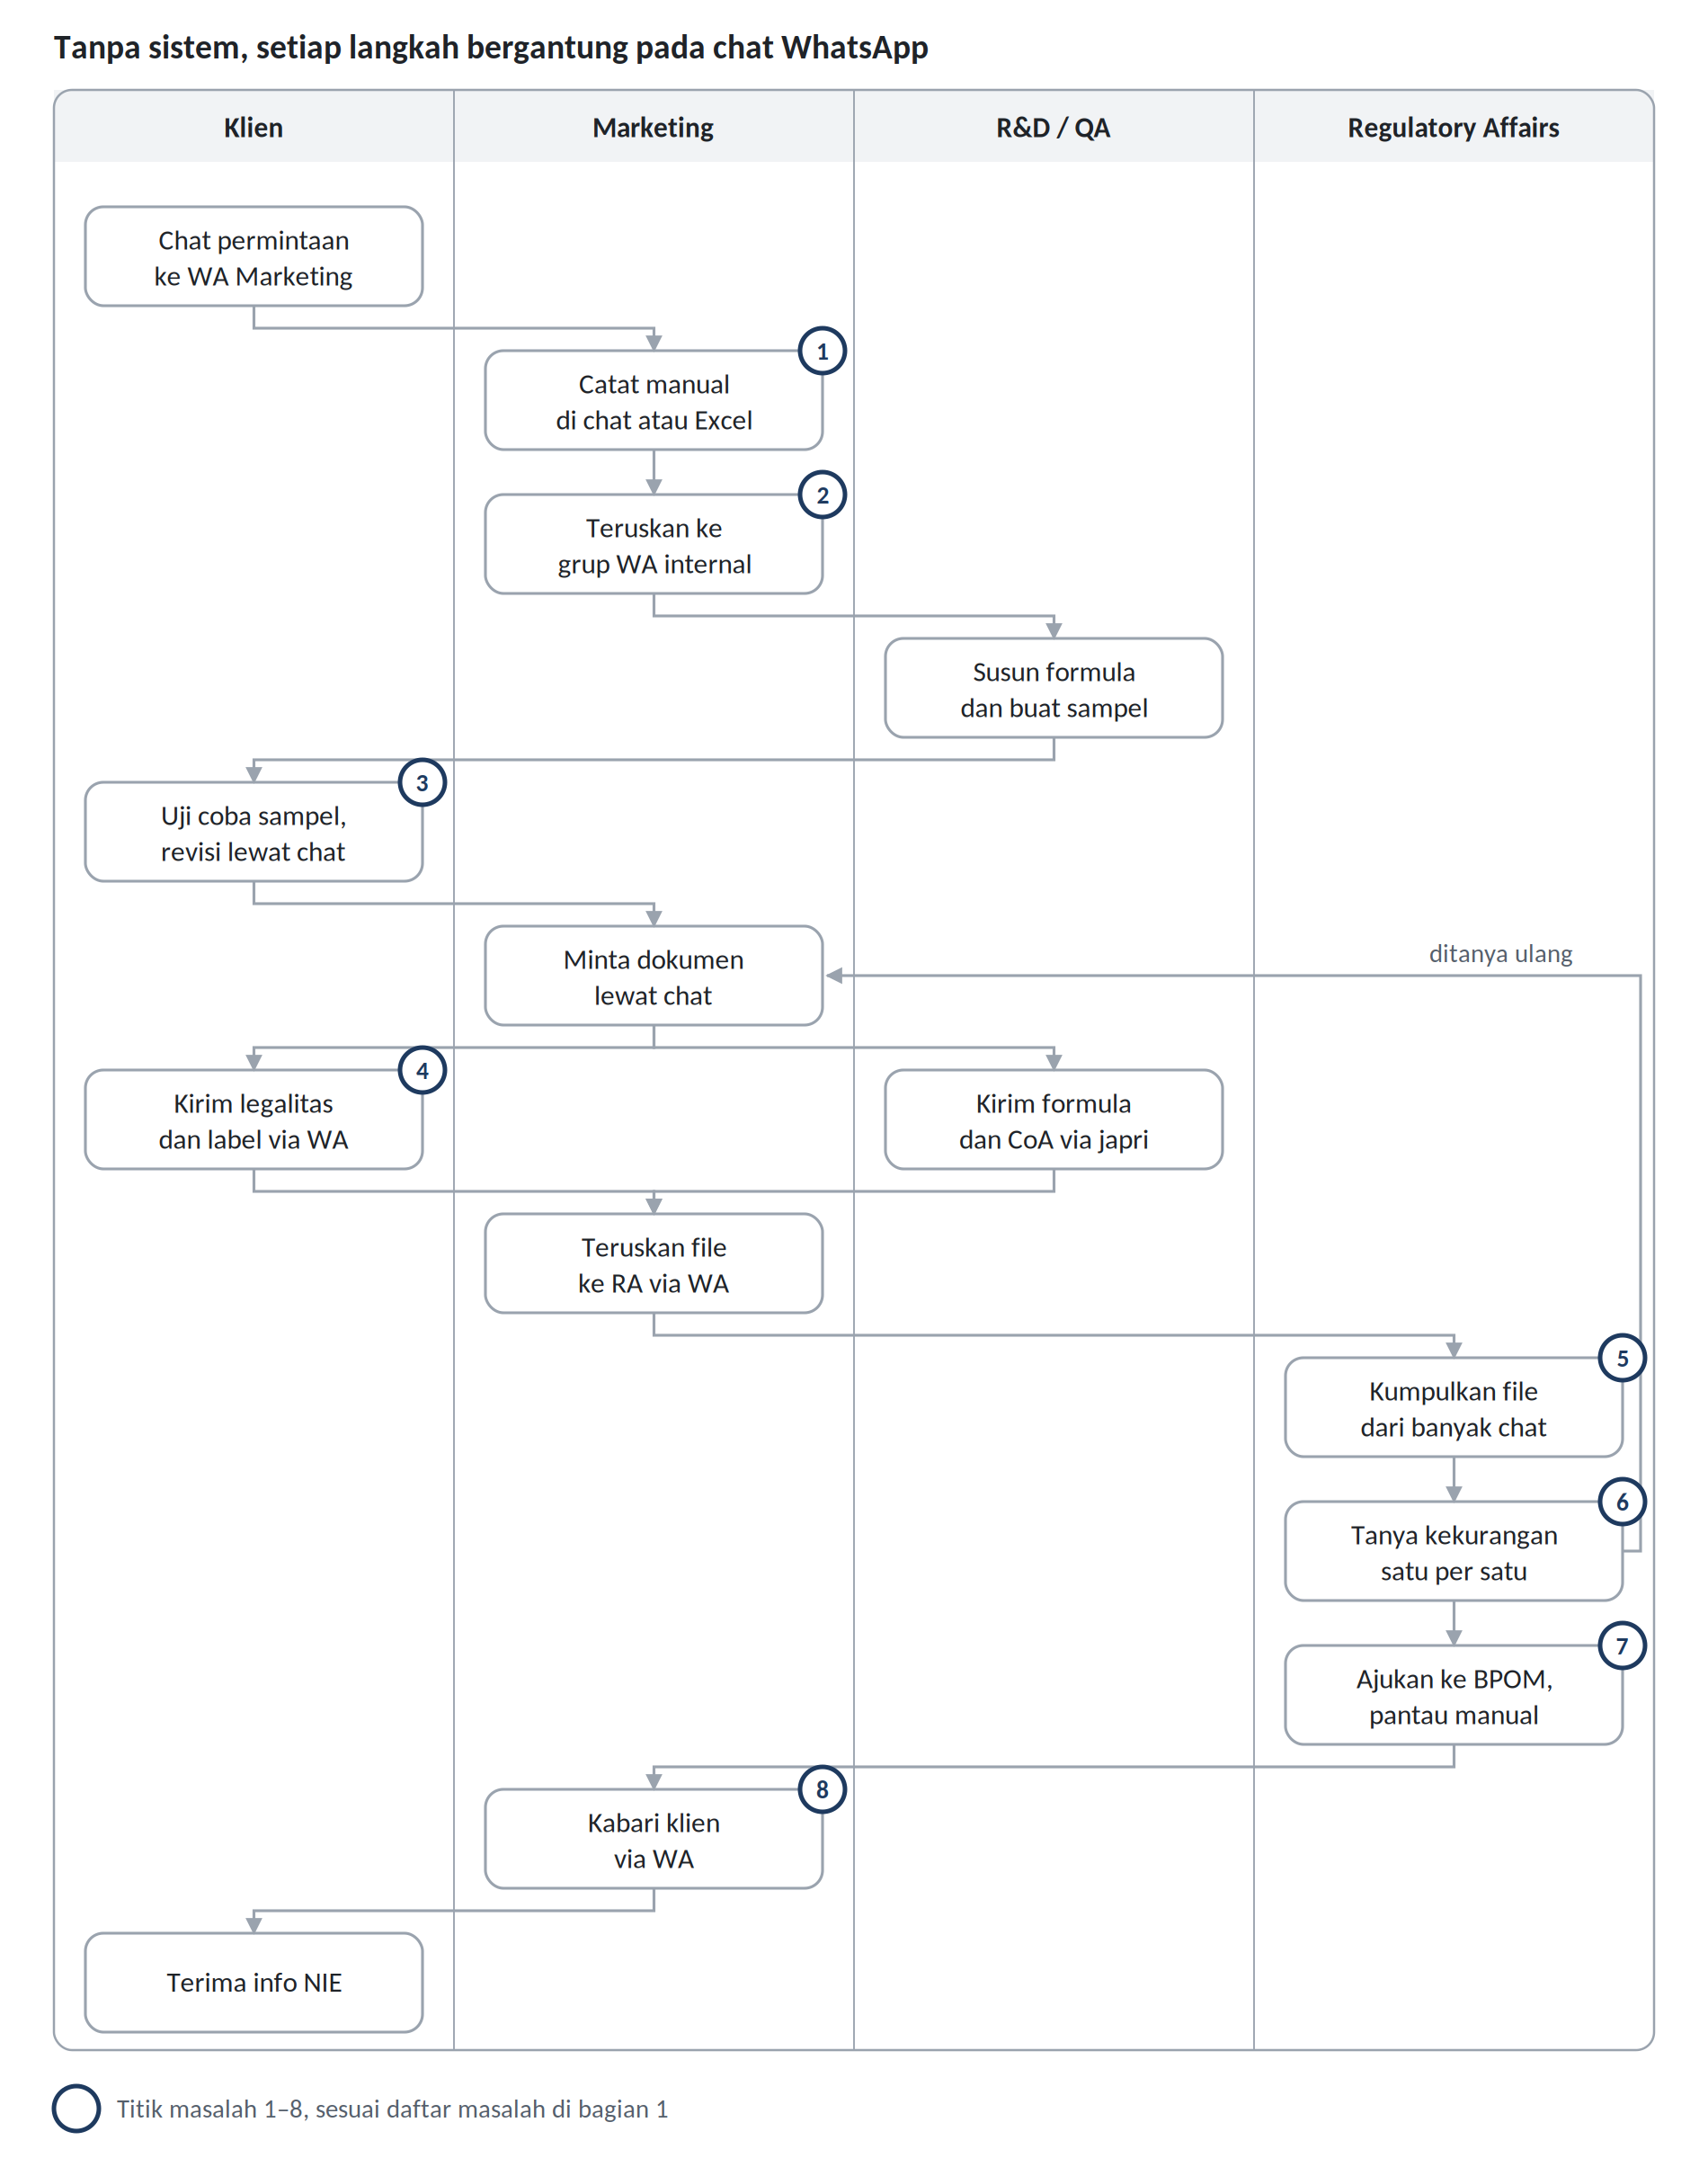
Gambar 1. Proses bisnis berjalan (penanda 1–8 sesuai titik masalah)

Rich picture
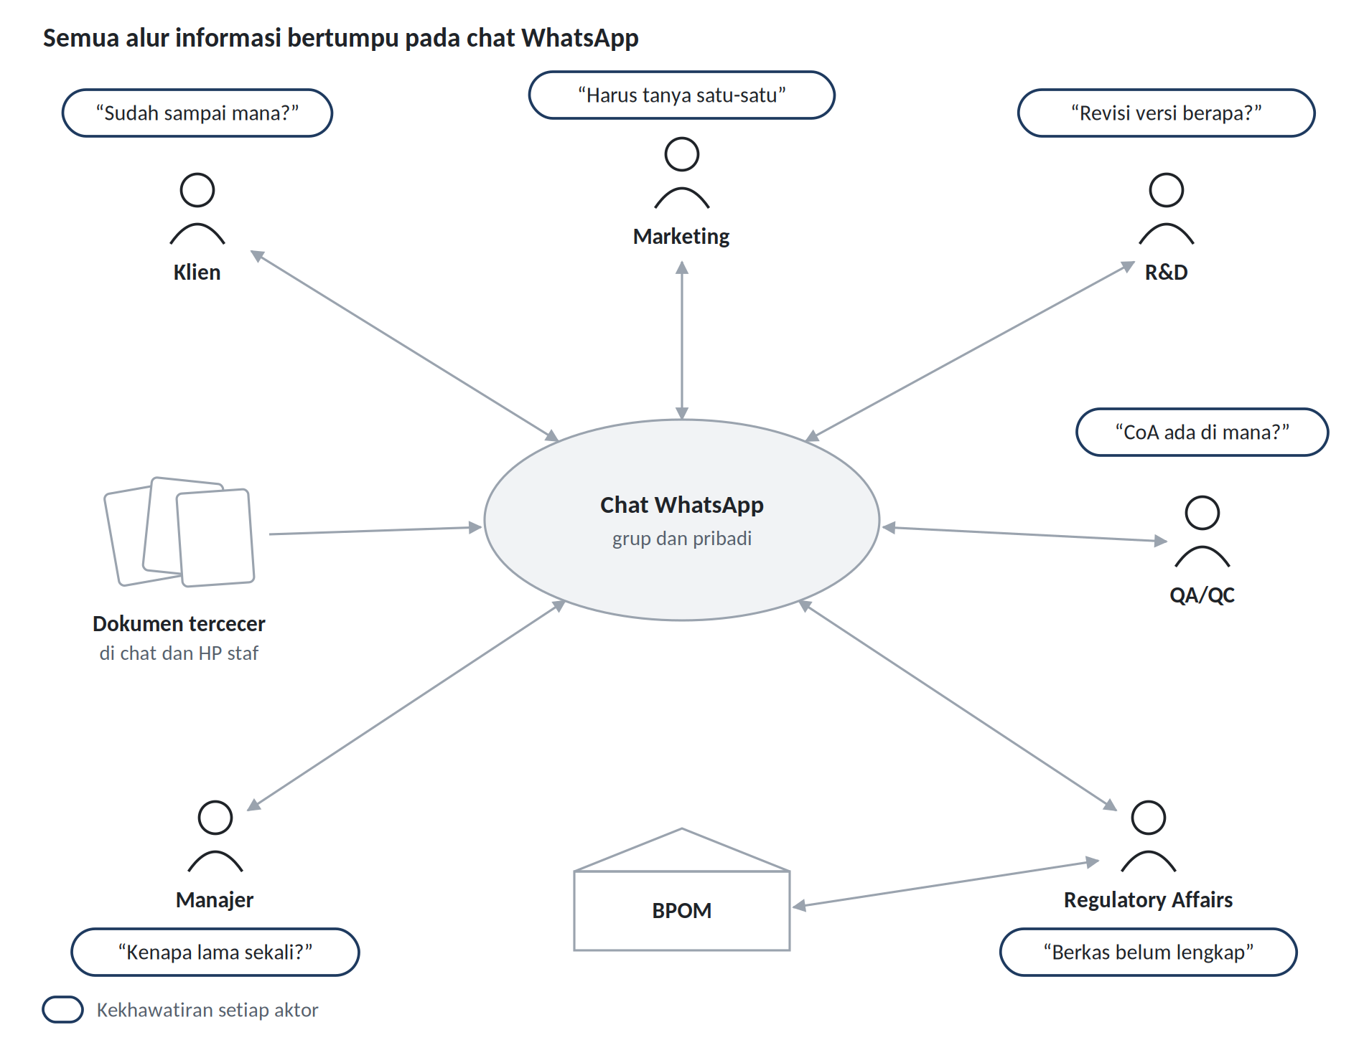
Gambar 2. Rich picture kondisi saat ini
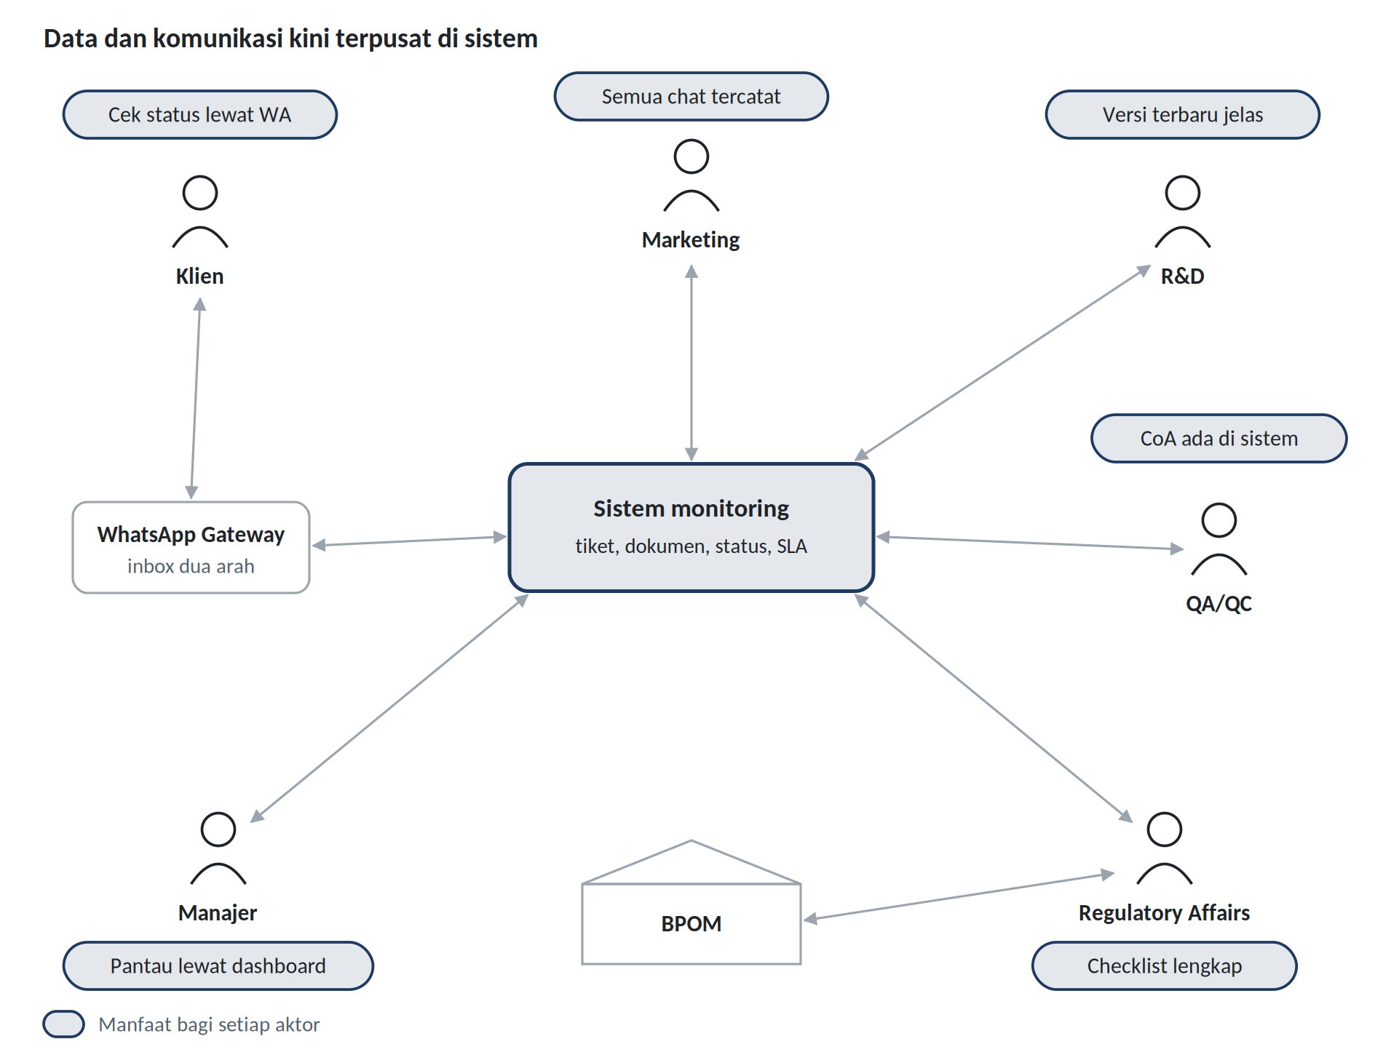
Gambar 3. Rich picture kondisi setelah sistem diterapkan

Proses usulan per aktor
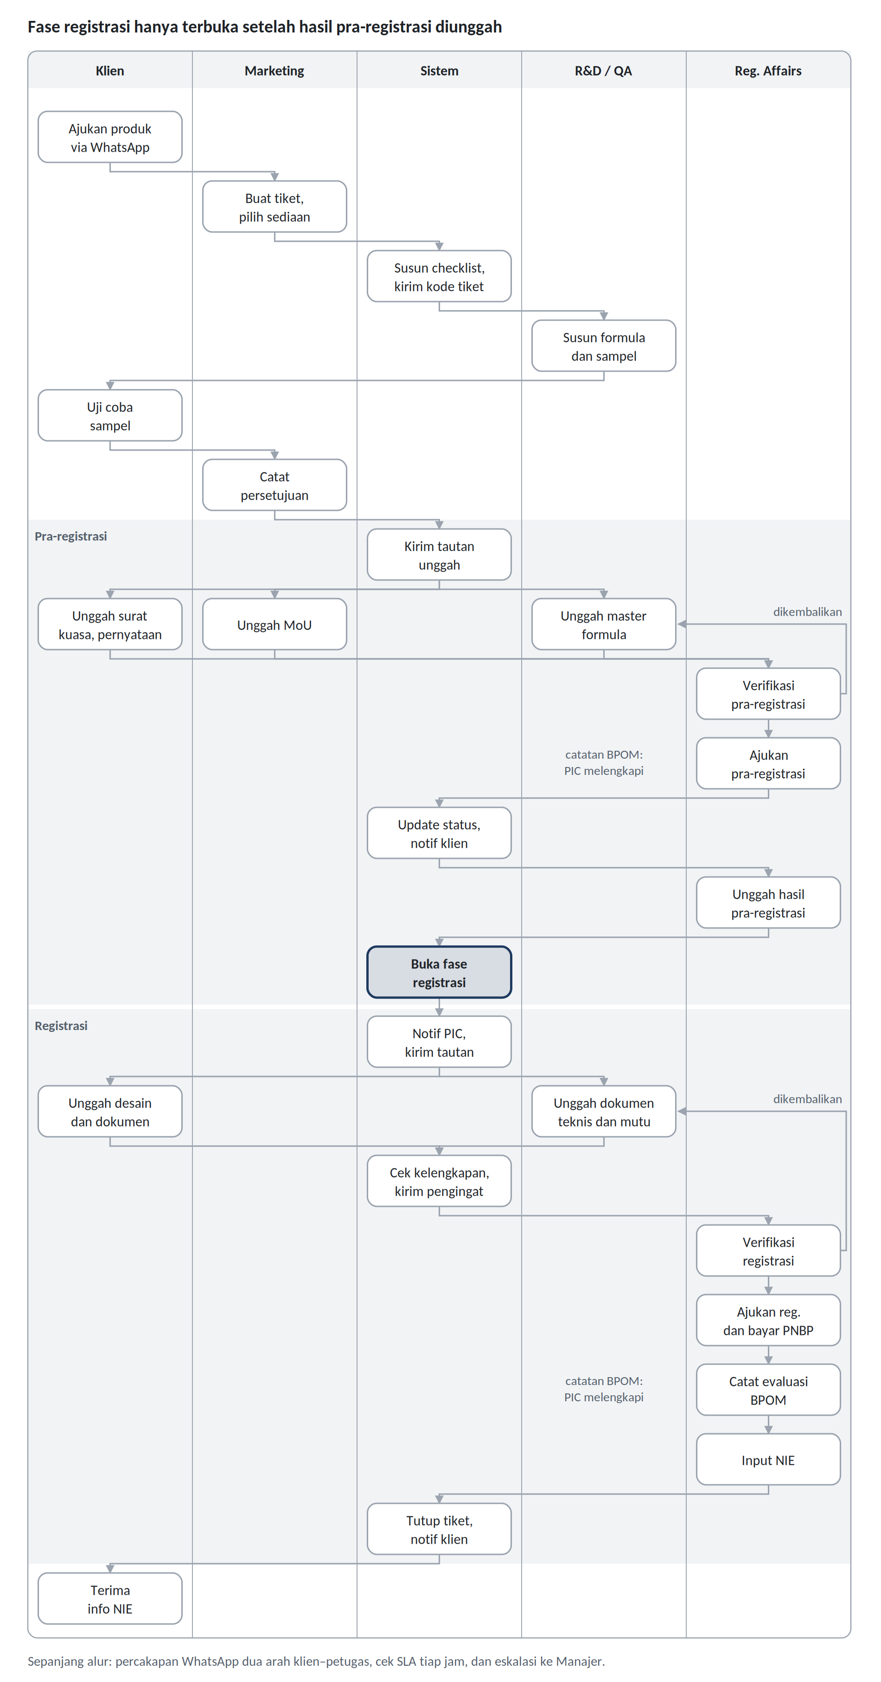
Gambar 4. Proses usulan per aktor (dua fase)

Diagram konteks
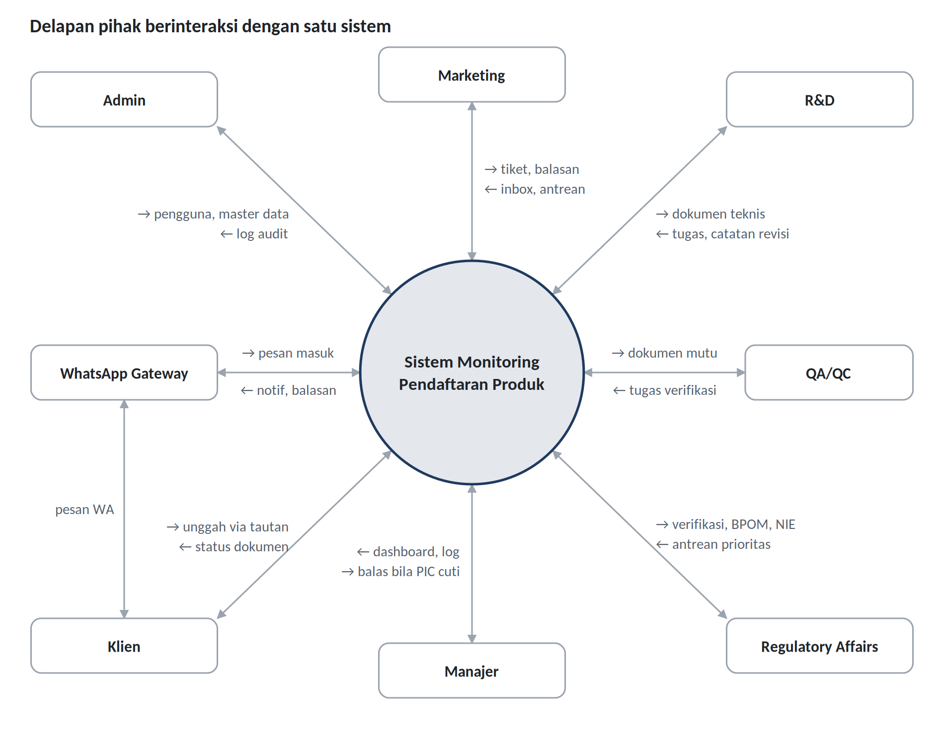
Gambar 5. Diagram konteks (8 pihak)

